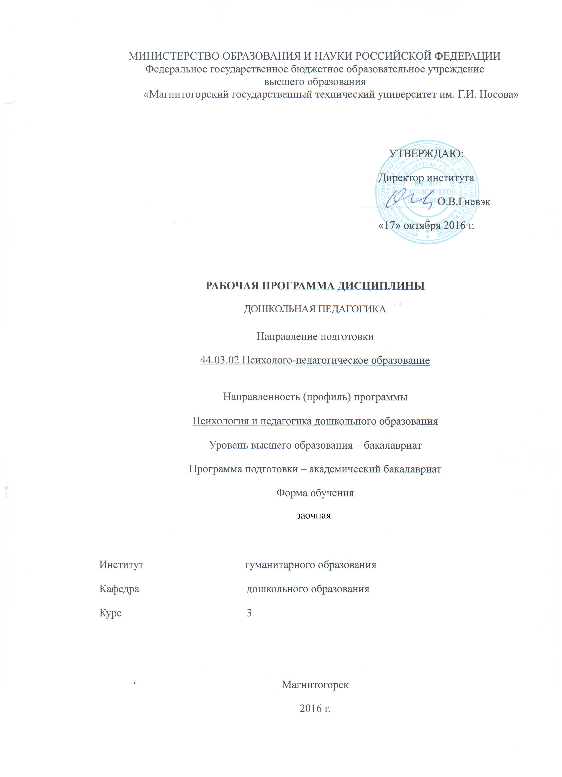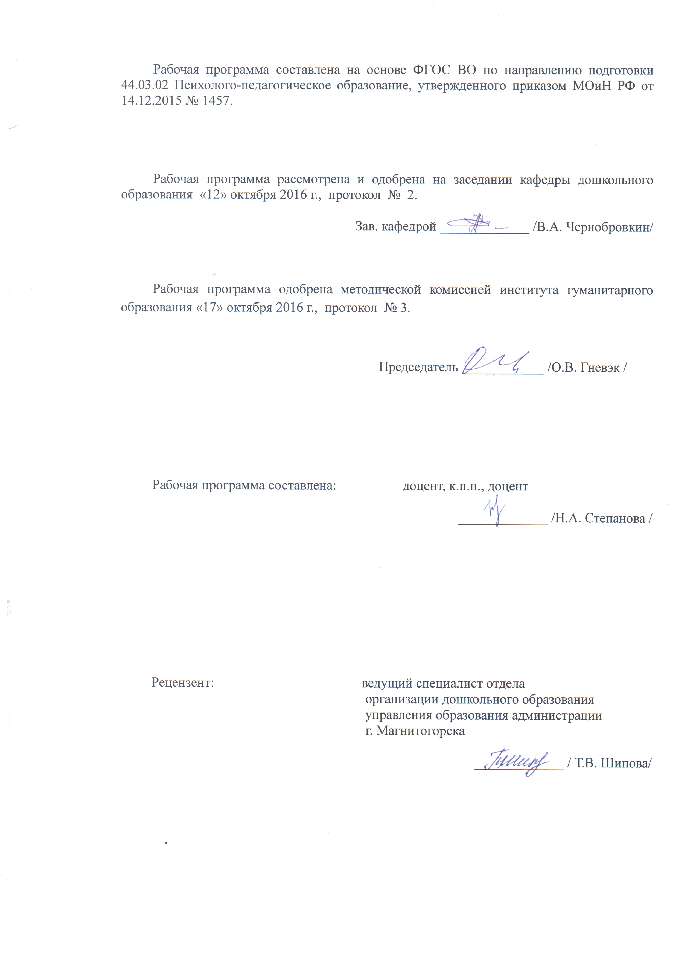

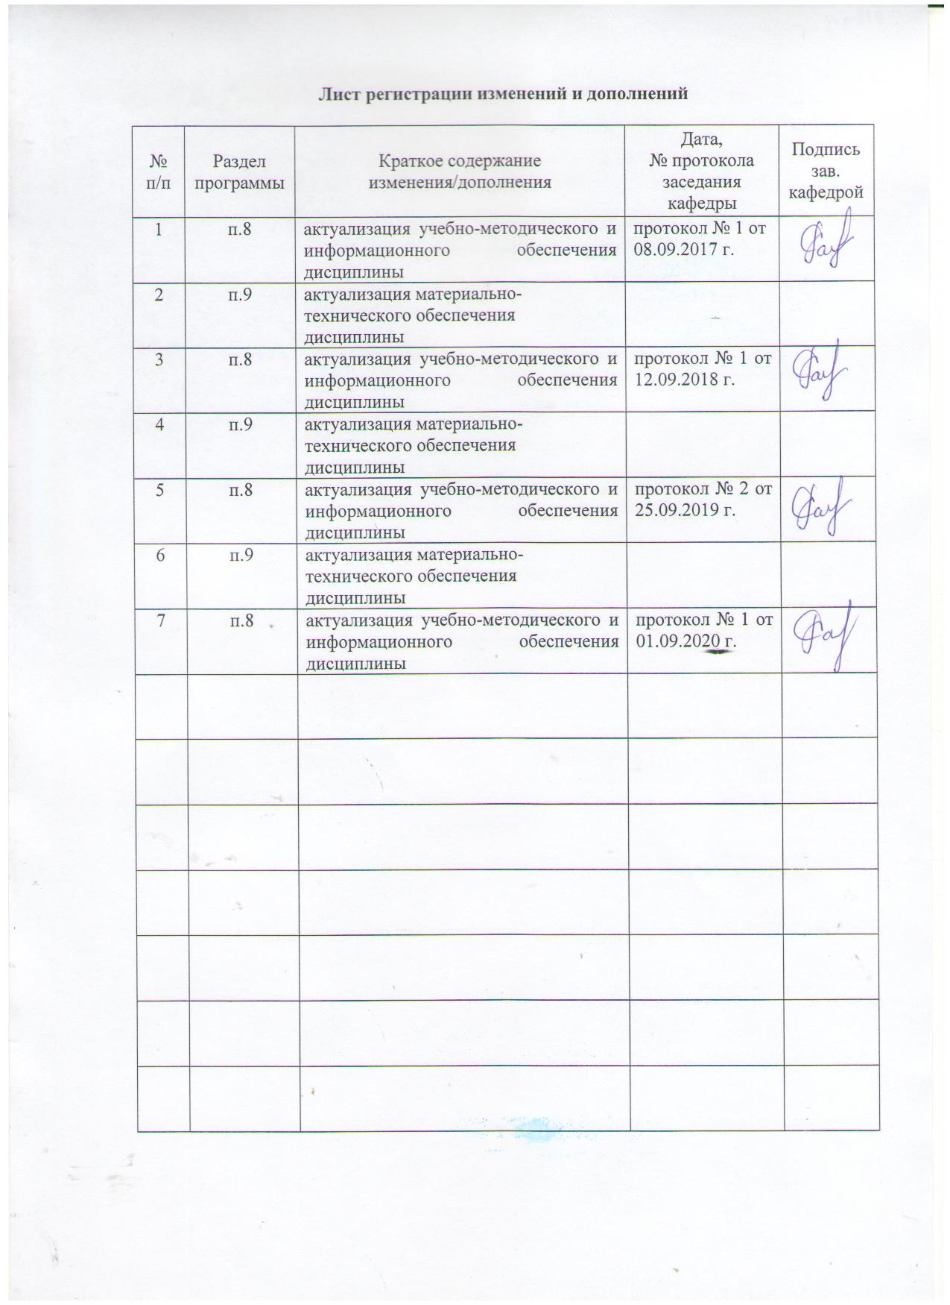

1 Цели освоения дисциплины (модуля)
Целью освоения дисциплины «Дошкольная педагогика» является повышение и совершенствование уровня профессиональной компетентности в области дошкольного образования.

2 Место дисциплины (модуля) в структуре образовательной программы
подготовки бакалавра
Дисциплина «Дошкольная педагогика» является дисциплиной блока дисциплин (Б1.В.13).
Для изучения дисциплины необходимы знания, умения, навыки, сформированные в результате изучения дисциплин «Педагогика развития», «Поликультурное образование», «Образовательные программы», «Современная государственная образовательная политика», «Профессиональная этика», «Методология научного исследования», «Теории обучения и воспитания».
Знания, умения, навыки, полученные при изучении данной дисциплины, будут необходимы при изучении дисциплин «Педагогика раннего возраста», «Социальное развитие дошкольников», «Условия реализации основной образовательной программы дошкольного образования», «Дошкольная этнопедагогика» «Практикум по игровой деятельности в дошкольном образовании», «Проектная деятельность в дошкольном образовании», дисциплин модуля «Теории и технологии познавательно-речевого развития детей».

3 Компетенции обучающегося, формируемые в результате освоения
дисциплины (модуля) и планируемые результаты обучения
В результате освоения дисциплины «Дошкольная педагогика» обучающийся должен обладать следующими компетенциями:

Структурный  элемент  компетенции | Планируемые результаты обучения
ПК-1 - способность организовывать игровую и продуктивные виды деятельности детей дошкольного возраста
Знать | - о современных технологиях организации игровой и продуктивной видах деятельности детей дошкольного возраста
Уметь | организовывать игровую и продуктивные виды деятельности детей дошкольного возраста
Владеть | - современными технологиями организации игровой и продуктивной видах деятельности детей дошкольного возраста
ПК – 3 способность обеспечивать соответствующее возрасту взаимодействие дошкольников в соответствующих видах деятельности
Знать | - о взаимодействии дошкольников в соответствующих видах деятельности
Уметь | - - обеспечивать соответствующее возрасту взаимодействие дошкольников в соответствующих видах деятельности
Владеть | - - современными технологиями организации взаимодействия дошкольников в соответствующих видах деятельности
ПК – 4 готовность обеспечивать соблюдение педагогических условий общения и развития дошкольников в образовательной организации
Знать | - - о современных педагогических условиях общения и развития дошкольников в образовательной организации
Уметь | - - обеспечивать соблюдение педагогических условий общения и развития дошкольников в образовательной организации
Владеть | - - современными технологиями общения и развития дошкольников в образовательной организации

4 Структура и содержание дисциплины (модуля)
Общая трудоемкость дисциплины составляет 5 зачетных единиц, 180 акад. часов, в том числе:
– контактная работа – 11,2 акад. часов:
– аудиторная – 8 акад. часов;
– внеаудиторная – 3,2 акад. часов
– самостоятельная работа – 160,1 акад. часа;
– подготовка к экзамену – 8,7 акад. часа

Раздел/ тема  дисциплины | Курс | Аудиторная  контактная работа  (в акад. часах) |  |  | Самостоятельная работа (в акад. часах) | Вид самостоятельной  работы | Форма текущего контроля успеваемости и  промежуточной аттестации | Код и структурный  элемент  компетенции
Раздел/ тема  дисциплины | Курс | лекции | лаборат.  занятия | практич. занятия
1. Раздел: Основы дошкольной педагогики | 3 |  |  |  |  |  |  | ПК-1-з  ПК3 -з ПК4-з
1.1. Дошкольная педагогика как отрасль педагогической науки | 3 | 2/2 |  |  | 6 | Заполните таблицу «Основные категории Дошкольной педагогики» | Проверка индивидуального задания на образовательном портале | ПК-1-з  ПК3 -з ПК4-з
1.2. Феномен дошкольного детства и субкультура ребенка дошкольника | 3 |  |  |  | 6 | Заполните таблицу «Феномен дошкольного детства и субкультура ребенка-дошкольника» | Проверка индивидуального задания на образовательном портале | ПК-1-з  ПК3 -з ПК4-з
1.3. Дошкольное образование как педагогическая система | 3 |  |  |  | 6 | Выделите пять недостатков современной системы дошкольного образования и (или) сформулируйте пять предложений по совершенствованию системы дошкольного образования в России: «Если бы я был (а) министром образования и науки Р.Ф…..» | Проверка индивидуального задания на образовательном портале | ПК-1-з  ПК3 -з ПК4-з
Итого по разделу | 3 | 2/2 |  |  | 18 | Тестирование | Проверка результатов тестирования | ПК-1-з  ПК3 -з ПК4-з
2. Раздел: Современные концепции и теории дошкольной педагогики | 3 |  |  |  |  |  |  | ПК-1-з  ПК3 -з ПК4-з
2.1. Современные концепции дошкольного образования | 3 | 2/2 |  |  | 6 | Написать реферат или сделать презентацию (15-20 слайдов с комментариями) на тему «Современные концепции дошкольного образования» (с акцентом на одну из концепций - на выбор студента) | Проверка индивидуального задания на образовательном портале | ПК-1-з  ПК3 -з ПК4-з
2.2. Педагогическая концепция целостного развития дошкольника | 3 |  |  |  | 6 |  | Проверка индивидуального задания на образовательном портале | ПК-1-з  ПК3 -з ПК4-з
2.3. Современные образовательные программы дошкольного образования | 3 |  |  |  | 6 | Анализ одной из программ ФГОС ДО («Истоки», «Детский сад - дом радости», «Детство», «Радуга») по алгоритму: цель, задачи, структура, авторский коллектив, год разработки, содержание на примере одного возраста, результаты освоения Программы | Проверка индивидуального задания на образовательном портале | ПК-1-з  ПК3 -з ПК4-з
Итого по разделу | 3 | 2/2 |  |  | 18 | Тестирование | Проверка результатов тестирования | ПК-1-з  ПК3 -з ПК4-з
Раздел 3. Психолого-педагогические основы организации целостного образовательного процесса дошкольной образовательной организации | 3 |  |  |  |  |  |  | ПК-1-зу  ПК3 -зу ПК4-зу
3.1. Целостный образовательный процесс дошкольной образовательной организации | 3 | 2 |  |  | 6 | Заполнить таблицу «Структура образовательного процесса ДОО» | Проверка индивидуального задания на образовательном портале | ПК-1-зу  ПК3 -зу ПК4-зу
3.2. Физическое развитие дошкольника - направление развития ребенка и составная часть образовательного процесса дошкольной образовательной организации | 3 |  |  |  | 6 | Разработать конспект утренней гимнастики для старших дошкольников | Проверка индивидуального задания на образовательном портале | ПК-1-зу  ПК3 -зу ПК4-зу
3.3. Социально-коммуникативное развитие дошкольника - направление развития ребенка и составная часть образовательного процесса дошкольной образовательной организации | 3 |  |  |  | 6 | Написать реферат или сделать презентацию (15-20 слайдов с комментариями) на тему «Современные технологии познавательного (речевого, социально-коммуникативного, художественно-эстетического – по одному из указанных направлений – на выбор студента) развития старших дошкольников» | Проверка индивидуального задания на образовательном портале | ПК-1-зу  ПК3 -зу ПК4-зу
3.4. Познавательное развитие дошкольника – направление развития ребенка и составная часть образовательного процесса дошкольной образовательной организации | 3 |  |  |  | 6 |  | Проверка индивидуального задания на образовательном портале | ПК-1-зу  ПК3 -зу ПК4-зу
3.5. Речевое развитие дошкольника направление развития ребенка и составная часть образовательного процесса дошкольной образовательной организации | 3 |  |  |  | 6 |  | Проверка индивидуального задания на образовательном портале | ПК-1-зу  ПК3 -зу ПК4-зу
3.6. Художественно-эстетическое развитие дошкольника направление развития ребенка и составная часть образовательного процесса дошкольной образовательной организации |  |  |  |  | 6 |  | Проверка индивидуального задания на образовательном портале | ПК-1-зу  ПК3 -зу ПК4-зу
Итого по разделу | 3 | 2 |  |  | 36 | Тестирование | Проверка результатов тестирования | ПК-1-зу  ПК3 -зу ПК4-зу
Раздел 4. Психолого-педагогические условия организации целостного образовательного процесса дошкольной образовательной организации | 3 |  |  |  |  |  |  | ПК-1-зув  ПК3 -зув ПК4-зув
4.1. Педагогические условия и средства развития ребенка в период дошкольного детства | 3 |  |  | 2/2 | 8 | 1. Разработайте и защитите конспект любого вида деятельности для любой возрастной группы.  2. Подготовиться к практическому занятию | Проверка заданий на практическом занятии | ПК-1-зув  ПК3 -зув ПК4-зув
4.2. Игра как ведущий вид деятельности в дошкольном детстве | 3 |  |  |  | 8 | Измените (усложните) правила любой дидактической игры | Проверка индивидуального задания на образовательном портале | ПК-1-зув  ПК3 -зув ПК4-зув
4.3. Труд (продуктивная деятельность) дошкольников как средство развития дошкольников | 3 |  |  |  | 8 | Заполнить таблицу «Трудовое воспитание дошкольников» | Проверка индивидуального задания на образовательном портале | ПК-1-зув  ПК3 -зув ПК4-зув
4.4. Общение дошкольников, его особенности, организация и руководство | 3 |  |  |  | 8 | Разработайте конспект утренней гимнастики для детей дошкольного возраста (возраст – на выбор) | Проверка индивидуального задания на образовательном портале | ПК-1-зув  ПК3 -зув ПК4-зув
4.5. Здоровьесберегающие технологии дошкольного образования | 3 |  |  |  | 8 |  | Проверка индивидуального задания на образовательном портале | ПК-1-зув  ПК3 -зув ПК4-зув
Итого по разделу | 3 |  |  | 2/2 | 40 | Тестирование | Проверка результатов тестирования | ПК-1-зув  ПК3 -зув ПК4-зув
Раздел 5. Профессиональная компетентность педагога дошкольной образовательной организации | 3 |  |  |  |  |  |  | ПК-1-зув  ПК3 -зув ПК4-зув
5.1. Субъект-субъектное взаимодействие как основа конструирования образовательного процесса ДОУ | 3 |  |  |  | 8 | Разработайте педагогическую ситуацию субъект-субъектного взаимодействия педагога с детьми в сюжетно-ролевой игре | Проверка индивидуального задания на образовательном портале | ПК-1-зув  ПК3 -зув ПК4-зув
5.2. Педагогическая поддержка и сопровождение развития ребенка в образовательном процессе детского сада | 3 |  |  |  | 8 |  | Проверка индивидуального задания на образовательном портале | ПК-1-зув  ПК3 -зув ПК4-зув
5.3. Проектирование и решение педагогических задач, направленных на усвоение ребенком позиций субъекта в разных видах деятельности, творческой индивидуальности | 3 |  |  |  | 8 | Приведите примеры трех видов профессионально-педагогических задач: (стратегическая (сверхзадача), тактическая, оперативная). | Проверка индивидуального задания на образовательном портале | ПК-1-зув  ПК3 -зув ПК4-зув
5.4. Психолого-педагогические основы формирования готовности ребенка к школе | 3 |  |  |  | 8 | Написать реферат по одному из ниже перечисленных видов готовности ребенка к школьному обучению (на выбор студента), используя следующий план: 1) психофизиологические предпосылки развития компонента готовности; 2) понятие, определение компонента готовности; 3) свойства, признаки, качества компонента готовности; 4) показатели, уровни, качества компонента готовности; 5) условия эффективного развития компонента. | Проверка индивидуального задания на образовательном портале | ПК-1-зув  ПК3 -зув ПК4-зув
5.5. Педагогическая диагностика как средство оценки достижений ребенка дошкольного возраста | 3 |  |  |  | 8 | Представьте пакет диагностических методик (3-5) по изучению одного из пяти направлений развития ребенка (образовательных областей ФГОС дошкольного образования). | Проверка индивидуального задания на образовательном портале | ПК-1-зув  ПК3 -зув ПК4-зув
5.6. Взаимодействие ДОУ с семьей, педагогическое консультирование родителей | 3 |  |  |  | 8,1 | Разработать конспект одной из форм взаимодействия (консультация, собрания и т.д.) с родителями (тема и возраст на выбор) отразив тему, вопросы, список литературы, приемы активизации родителей | Проверка индивидуального задания на образовательном портале | ПК-1-зув  ПК3 -зув ПК4-зув
Итого по разделу | 3 |  |  |  | 48,1 | Тестирование | Проверка результатов тестирования | ПК-1-зув  ПК3 -зув ПК4-зув
Итого по  курсу | 3 | 6/4 |  | 2/2 | 160,1 |  | Экзамен | ПК-1-зув  ПК3 -зув ПК4-зув
Итого по дисциплине | 3 | 6/4И |  | 2/2  И | 160,1 |  | Экзамен | ПК-1-зув  ПК3 -зув ПК4-зув

5 Образовательные и информационные технологии
В рамках дисциплины «Дошкольная педагогика» планируется проведение традиционных занятий в режиме он-лайн.
В учебном плане по дисциплине «Дошкольная педагогика» запланированы занятия в интерактивной форме. Планируется применение такого метода как защита авторских заданий
В связи с необходимостью поиска современных, актуальных подходов к процессу обучения и воспитания в рамках семинарских занятий, а также в процессе подготовки к ним задействуются интернет-ресурсы.
Дистанционное обучение - это способ получения знаний, формирования навыков и умений, основанный на интерактивном взаимодействии обучаемого с компьютером.
В ходе он-лайн-лекции предполагается трансляция презентации с обсуждением в чате текущих вопросов.
В ходе он-лайн-семинарского занятия – все получают задание и готовят для обсуждения как в чате, так и в режиме скайп.

6 Учебно-методическое обеспечение самостоятельной работы обучающихся
Задания для самостоятельной работы:
Тема «Дошкольная педагогика как отрасль педагогической науки»
Заполните таблицу «Основные категории Дошкольной педагогики»:
Понятие, категория | Определение понятия | Пособия, выходные данные
Воспитание
Обучение
Развитие
Формирование
Образование

Тема «Феномен дошкольного детства и субкультура ребенка-дошкольника»
Заполните таблицу «Феномен дошкольного детства и субкультура ребенка-дошкольника»:
Возраст у детей | Психолого-педагогические особенности у детей | Тактика педагогической поддержки
Млад. дош. (3-5лет)
Стар. дош (с 5-7 лет)

Тема «Дошкольное образование как педагогическая система»
Выделите пять недостатков современной системы дошкольного образования и (или) сформулируйте пять предложений по совершенствованию системы дошкольного образования в России: «Если бы я был (а) министром образования и науки Р.Ф…..»
Темы: «Современные концепции дошкольного образования». «Педагогическая концепция целостного развития дошкольника»
Написать *реферат или сделать презентацию (15-20 слайдов с комментариями) на тему «Современные концепции дошкольного образования» (с акцентом на одну из концепций - на выбор студента).
Тема «Современные образовательные программы детского сада»
Анализ одной из программ ФГОС ДО («Истоки», «Детский сад - дом радости», «Детство», «Радуга») по алгоритму: цель, задачи, структура, авторский коллектив, год разработки, содержание на примере одного возраста, результаты освоения Программы.
Тема «Психолого-педагогические основы организации целостного образовательного процесса ДОУ»
Заполнить таблицу «Структура образовательного процесса ДОО»:
Структурные единицы образовательного процесса | Автор который выделяет такую структуру

Тема «Физическое развитие дошкольника - направление развития ребенка и составная часть образовательного процесса ДОУ». «Здоровьесберегающие технологии дошкольного образования»
Разработать конспект утренней гимнастики для старших дошкольников.
Темы: «Познавательное развитие дошкольника - направление развития ребенка и составная часть образовательного процесса ДОУ». «Речевое развитие дошкольника - направление развития ребенка и составная часть образовательного процесса ДОУ». «Художественно-эстетическое развитие дошкольника - направление развития ребенка и составная часть образовательного процесса ДОУ». «Социально-коммуникативное развитие дошкольника - направление развития ребенка и составная часть образовательного процесса ДОУ»
Написать реферат или сделать презентацию (15-20 слайдов с комментариями) на тему «Современные технологии познавательного (речевого, социально-коммуникативного, художественно-эстетического – по одному из указанных направлений – на выбор студента) развития старших дошкольников».
Тема «Педагогические условия и средства развития ребенка в период дошкольного детства»
Разработайте и защитите конспект любого вида деятельности для любой возрастной группы.

Тема «Игра как ведущий вид деятельности в дошкольном детстве»
Измените (усложните) правила любой дидактической игры.
Тема «Труд (продуктивная деятельность) дошкольников как средство развития дошкольников»
Заполнить таблицу «Трудовое воспитание дошкольников»:
Возраст детей | Вид труда | Формы организации
Методы и приемы руководства совместной трудовой деятельности воспитателя и детей
Младший дошкольный возраст
Старший дошкольный возраст

Темы «Субъект-субъектное взаимодействие как основа конструирования образовательного процесса ДОУ». «Педагогическая поддержка и сопровождение развития ребенка в образовательном процессе детского сада».
Разработайте педагогическую ситуацию субъект-субъектного взаимодействия педагога с детьми в сюжетно-ролевой игре.
Тема «Проектирование и решение педагогических задач, направленных на усвоение ребенком позиций субъекта в разных видах деятельности, творческой индивидуальности»
Приведите по три примера трех видов профессионально-педагогических задач: стратегическая (сверхзадача), тактическая, оперативная, решаемых педагогами в ДОО
Тема Психолого-педагогические основы формирования готовности ребенка к школе
Написать реферат по одному из ниже перечисленных видов готовности ребенка к школьному обучению (на выбор студента), используя следующий план: 1) психофизиологические предпосылки развития компонента готовности; 2) понятие, определение компонента готовности; 3) свойства, признаки, качества компонента готовности; 4) показатели, уровни, качества компонента готовности; 5) условия эффективного развития компонента.
Виды готовности ребенка к школьному обучению:
- Физическая готовность ребенка к школьному обучению.
- Мотивационная готовность ребенка к школьному обучению.
- Готовность ребенка в сфере общения.
- Интеллектуальная готовность ребенка к школе.
- Эмоционально-волевая готовность ребенка к школьному обучению.
- Коммуникативная готовность ребенка к школьному обучению.
Тема «Педагогическая диагностика как средство оценки достижений ребенка дошкольного возраста»
Представьте пакет диагностических методик (3-5) по изучению одного из пяти направлений развития ребенка (образовательных областей ФГОС дошкольного образования).
Тема «Взаимодействие ДОУ с семьей, педагогическое консультирование родителей»
Разработать конспект одной из форм взаимодействия (консультация, собрания и т.д.) с родителями (тема и возраст на выбор) отразив тему, вопросы, список литературы, приемы активизации родителей.
Перечень тем и заданий для подготовки к семинарским занятиям:

Тема 3.1. Педагогические условия и средства развития ребенка в период дошкольного детства
Задания: Разработайте и защитите конспект любого вида деятельности для любой возрастной группы.
Обсудить следующие вопросы:
- Особенности образовательной деятельности дошкольников.
- Использование экспериментирования и моделирования при формировании предпосылок учебной деятельности дошкольников.
- Классификация игр и игрушек. Современные требования к игрушкам.
- Организация предметно – игровой среды.
- Педагогические условия развития воспитания и обучения детей в играх.
- Особенности общения дошкольников со сверстниками и взрослыми.
- Педагогические условия организации трудовой деятельности дошкольников.

Перечень рекомендуемой литературы:
- Ильина Г. В. Практикум по здоровьесберегающим технологиям [Электронный ресурс] : учебно-методическое пособие / Г. В. Ильина, Л. Н. Санникова ; МГТУ. - Магнитогорск : МГТУ, 2016. - 1 электрон. опт. диск (CD-ROM). - Режим доступа: https://magtu.informsystema.ru/uploader/fileUpload?name=2691.pdf&show=dcatalogues/1/1131653/2691.pdf&view=true. - Макрообъект.
- Полтавцева, Н. В. Современные здоровьесберегающие технологии в дошкольном образовании [Электронный ресурс] : монография / Н. В. Полтавцева, М. Ю. Стожарова, Р. С. Краснова и др. - 2-е изд., стереотип. - М.: ФЛИНТА, 2011. - 262 с. - Режим доступа: http://znanium.com/catalog.php#
- Сайгушева Л.И. Технологии приобщения дошкольников к труду: учеб. пособие. - Ростов н/Д: Феникс, 2013. – 221 с.
- Степанова Н.А., Ращикулина Е.Н. Экспериментальная деятельность детей. Магнитогорск, 2014. 72 с.
- Турченко, В.И. Дошкольная педагогика [Электронный ресурс] / В.И.Турченко. – Изд-во: ФЛИНТА, 2013 г., 256 с. – Режим доступа: http://e.lanbook.com/books/element.php?pl1_id=13068. - ISBN 978-5-9765-0906-1
Тесты для самопроверки:
Раздел 1.
1. Что является предметом дошкольной педагогики?
а) ребенок – дошкольник;
б) дошкольное образование;
в) закономерности процесса развития, воспитания и обучения детей от 3 до 7 лет;
г) развивающая деятельность педагога.
2. Методология дошкольной педагогики - …
а) совокупность исходных философских положений, которые лежат в основе теоретических педагогических идей;
б) совокупность научных методов исследования;
в) обобщенный взгляд на явление;
г) принципы дошкольной педагогики.
3. Проявления субкультуры детства:
а) то, что отличает мир взрослых от мира детей
б) отклонения в поведении детей дошкольного возраста
в) игры, детский фольклор, вопросы, рисунки, философствование и др.
г) отношение детей между собой
4. Федеральный государственный образовательный стандарт дошкольного образования – это…
а) документ, освещающий совокупность обязательных требований к образовательной программе дошкольного образования, требования к условиям ее реализации, требования к освоению программы;
б) это специфический вариант государственного стандарта, где представлены две группы вместо трех групп требований, как для последующих уровней образования;
в) требования к среде, требования к педагогам;
г) нормы, обязательные для всех дошкольных учреждений.
5. Когда Министерство образования и науки РФ утвердило Федеральный государственный образовательный стандарт дошкольного образования?
а) 2013 год;
б) 2009 год;
в) 2010 год;
г) 2011 год.
6. Образовательные области, выделенные в ФГОС:
а) физическая культура, здоровье, безопасность, социализация, труд, познания, коммуникация, чтение художественной литературы, художественное творчество, музыка
б) физическое, речевое, социально-коммуникативное, художественно-эстетическое развитие, познавательное
в) познание, искусство, культура
г) основы астрономии, истории, языка
7. Когда утвержден Порядок организации и осуществления образовательной деятельности по основным общеобразовательным программам – образовательным программам дошкольного образования
а) 2009 год;
б) 2010 год;
в) 2012 год;
г) 2013 год.

Раздел 2.
1. Какие из примерных основных общеобразовательных программ дошкольного образования были разработаны в соответствии с ФГОС?
а) «Программа воспитания и обучения в детском саду»;
б) «Детство», «Истоки», « От рождения до школы», «Успех»;
в) «Школа 2100»;
г) « Из детства в отрочество».
2. Группы какой направленности рекомендованы в ДОО Порядком организации и осуществления образовательной деятельности по основным общеобразовательным программам – образовательным программам дошкольного образования?
а) общеразвивающей, компенсирующей, оздоровительной, комбинированной направленности; семейные дошкольные группы;
б) компенсирующей направленности;
в) семейные дошкольные группы;
г) оздоровительной направленности.
3. Инклюзивное образование – это…
а) элитное образование
б) образование, обеспечивающее доступ для детей с особыми образовательными потребностями
в) использование информационных технологий в образовании
г) дополнительное образование
4. Что такое целевые ориентиры в ФГОС дошкольного образования?
а) показатели промежуточных аттестаций и итоговой аттестации воспитанников ДОУ;
б) показатели готовности дошкольника к обучению в школе;
в) возрастные характеристики возможных достижений ребёнка на этапах дошкольного возраста;
г) нормы, обязательные для всех дошкольных учреждений.
5. Основные требования к структуре образовательной программы дошкольного образования и ее объему в ФГОС (2013 г.):
а) обязательная часть (60%) и часть, формируемая участниками образовательных отношений (40%), пять образовательных областей, три раздела;
б) обязательная часть (80%) и часть, формируемая участниками образовательного процесса (20%), десять образовательных областей,
в) пояснительная записка, программа во возрастным группам;
г) требования к педагогу, требования к условиям реализации программы.
6. Каковы целевые ориентиры в раннем возрасте?
а) ребенок способен договариваться, учитывать интересы и чувства других, сопереживать неудачам и радоваться успехам других, адекватно проявляет свои чувства, в том числе чувство веры в себя, старается разрешать конфликты;
б) ребенок достаточно хорошо владеет устной речью, может выражать свои мысли и желания, может использовать речь для выражения своих мыслей, чувств и желаний, построения речевого высказывания в ситуации общения;
в) владеет активной речью, включенной в общение; может обращаться с вопросами и просьбами, понимает речь взрослых; знает названия окружающих предметов и игрушек.

Раздел 3.
1. Отличие понятий «образовательный» и «педагогический процесс» дошкольного учреждения:
      - отличий нет;
      - в центре образовательного процесса «стоит» ребенок, в центре педагогического процесса – педагог – он организатор, главное лицо взаимодействия с детьми;
      - в образовательном процессе больше участников (педагог, дети, родители, общественные организации);
      - образовательный процесс рассматривает ребенка как объект воздействия.
2. Гуманизация образовательного процесса ДОУ – это…
а) гуманное отношение к ребенку;
б) поставить ребенка в центр всей педагогической деятельности, удовлетворение его потребностей в активности, деятельности, познании, развитии;
в) уважение к личности ребенка;
г) свобода поведения ребенка.
- Средства физического развития дошкольников (выберите наиболее полный ответ):
    - спортивное оборудование;
    - солнце, воздух и вода;
    - – режим, питание, воспитание культурно-гигиенических навыков; естественные силы природы; физические упражнения;
    - деятельность воспитателя.
4. Познавательная готовность к обучению в школе предполагает:
а) относительно высокий уровень знаний;
б) относительно высокий уровень сформированности психических процессов, логических операций, способности добывать необходимые знания;
в) сумму знаний, необходимых для освоения школьной программы;
г) способность усваивать информацию.
6. Художественно-эстетическое развитие дошкольников – это…
а) процесс становления эстетического отношения к окружающему и к разным видам искусства, эстетической деятельности;
б) развитие умения петь, танцевать, рисовать, лепить и т.д.;
в) развитие умения у ребенка воспринимать красивое в жизни;
г) музыкальное развитие ребенка.

Раздел 4.
1. Козлова С.А. – автор программы по социально-нравственному развитию детей – это…
а) «Я – Человек»;
б) «Открытый мир»;
в) «Я, ты, мы»;
г) «Дружные ребята».
2. Проект это - …
а) совместное практическая деятельность взрослых и детей по решению проблемы, проект, обычно, имеет тему, включает многообразие форм и методов;
б) графическое изображение плана, например, группы детского сада;
в) выезд детей и взрослых на природу;
г) ряд мероприятий по одной теме.
3. Педагогическими условиями развития, воспитания и обучения детей в познавательно-исследовательской деятельности являются (выберите полный ответ):
а) создание интересных ситуаций;
б) педагог должен идти в этой деятельности впереди ребенка, вести его за собой;
в) использование различной мотивации; дифференциация, индивидуализация познавательных задач; применение различных типов обучения, их интеграция; расширение видов оценки; использование современных технологий познавательного развития;
г) уровень знаний детей.
4. Технология ТРИЗ – это…
а) теория решения изобретательских задач, построенная на разрешении противоречий (игры «Хорошо-плохо», «Что будет, если?») используется в познавательном развитии дошкольников, развивает творческое воображение;
б) технология развития изобразительных навыков детей;
в) методика развития детского творчества;
г) совокупность приемов, направленных на культуру общения детей.
5. В каком возрасте в жизни детей начинает появляться сюжетно-ролевая игра?
а) на 3-м году жизни;
б) на 5-м году жизни;
в) в старшем дошкольном возрасте;
г) на 2-м году жизни.
6. Педагогические условия развития и воспитания детей дошкольного возраста в игровой деятельности (выберите полный ответ):
а) только создание условий для игры (предметно-игровую среду);
б) заинтересовать игрой детей; педагог выступает инициатором в игре; использовать сюжетные игры с воспитательной тематикой;
в) привлечение детей к изменению, созданию игровой среды; стимулирование самостоятельной игры с помощью косвенных приемов; использование педагогом разнообразных позиций при организации игр; применение тактики избирательного взаимодействия воспитателя с детьми;
г) разновозрастной состав детей.
7. Вид деятельности, в процессе которой, появляется качественно новый продукт:
а) учебная;
б) трудовая;
в) игровая;
г) продуктивная.

Раздел 5.
1. Семья – это (выберите полный ответ):
а) среда, с помощью которой ребенок знакомится с обществом;
б) часть общества;
в) быт, предметный мир, тип семьи, социальная и этническая характеристика, обычаи, традиции;
г) ячейка общества.
2. Взаимодействие дошкольных учреждений с семьей - это:
а) посещение семей педагогом;
б) способ организации совместной деятельности в условиях открытости обеих сторон, развивающее общение педагогов и родителей, личностно-значимое, диалогическое;
в) помощь родителей дошкольному учреждению;
г) инклюзивное образование;
3. Психолого-педагогическая диагностика готовности детей к школе предполагает определение:
а) школьной зрелости;
б) специальной готовности, общей готовности;
в) общей готовности;
г) выявление эффективности методов и приемов воспитателя.
4. Результатом подготовки детей к школе является:
а) психологическая готовность к школе, достаточный её уровень;
б) научение ребенка читать, писать, считать;
в) развитие всех психических процессов до высокого уровня;
г) уровень развития коммуникативности.
5. Что обеспечивает преемственность в процессе развития?
а) связь различных этапов или ступеней развития;
б) относительный повтор событий или явлений;
в) развитие того, что было достигнуто на предыдущих ступенях, новое не просто ликвидирует старое, а содержит в себе ее рациональную, прогрессивную часть;
г) относительно высокий уровень знаний.

а) Планируемые результаты обучения и оценочные средства для проведения промежуточной аттестации:
Структурный  элемент  компетенции | Планируемые  результаты обучения | Оценочные средства
ПК-1 - способность организовывать игровую и продуктивные виды деятельности детей дошкольного возраста
Знать | - о современных технологиях организации игровой и продуктивной видах деятельности детей дошкольного возраста | Теоретические вопросы:  1. В каком возрасте в жизни детей начинает появляться сюжетно-ролевая игра?  а) на 3-м году жизни;  б) на 5-м году жизни;  в) в старшем дошкольном возрасте;  г) на 2-м году жизни.  2. Педагогические условия развития и воспитания детей дошкольного возраста в игровой деятельности (выберите полный ответ):  а) только создание условий для игры (предметно-игровую среду);  б) заинтересовать игрой детей; педагог выступает инициатором в игре; использовать сюжетные игры с воспитательной тематикой;  в) привлечение детей к изменению, созданию игровой среды; стимулирование самостоятельной игры с помощью косвенных приемов; использование педагогом разнообразных позиций при организации игр; применение тактики избирательного взаимодействия воспитателя с детьми;  г) разновозрастной состав детей.  3. Вид деятельности, в процессе которой, появляется качественно новый продукт:  а) учебная;  б) трудовая;  в) игровая;  г) продуктивная.
Уметь | - организовывать игровую и продуктивные виды деятельности детей дошкольного возраста | Практические задания:  1. Измените (усложните) правила любой дидактической игры.  2. Проведите данную игру и ее усложнение.
Владеть | - современными технологиями организации игровой и продуктивной видах деятельности детей дошкольного возраста | Практические задания:  1. Разработайте конспект любого вида деятельности для любой возрастной группы.  2. Представьте на защиту данный конспект.
ПК – 3 способность обеспечивать соответствующее возрасту взаимодействие дошкольников в соответствующих видах деятельности
Знать | - о взаимодействии дошкольников в соответствующих видах деятельности | Теоретические вопросы:  1. Результатом подготовки детей к школе является:  а) психологическая готовность к школе, достаточный её уровень;  б) научение ребенка читать, писать, считать;  в) развитие всех психических процессов до высокого уровня;  г) уровень развития коммуникативности.  2. Взаимодействие дошкольных учреждений с семьей - это:  а) посещение семей педагогом;  б) способ организации совместной деятельности в условиях открытости обеих сторон, развивающее общение педагогов и родителей, личностно-значимое, диалогическое;  в) помощь родителей дошкольному учреждению;  г) инклюзивное образование;  3. Вид деятельности, в процессе которой, появляется качественно новый продукт:  а) учебная;  б) трудовая;  в) игровая;  г) продуктивная.
Уметь | - обеспечивать соответствующее возрасту взаимодействие дошкольников в соответствующих видах деятельности | Практические задания:  1. Разработайте педагогическую ситуацию субъект-субъектного взаимодействия педагога с детьми в сюжетно-ролевой игре.  2. Разыграйте педагогическую ситуацию субъект-субъектного взаимодействия педагога с детьми в сюжетно-ролевой игре.
Владеть | - современными технологиями организации взаимодействия дошкольников в соответствующих видах деятельности | Практические задания:  1. Приведите по три примера трех видов профессионально-педагогических задач: стратегическая (сверхзадача), тактическая, оперативная, решаемых педагогами в ДОО.  2. Составьте пакет диагностических методик (3-5) по изучению социально-коммуникативного развития дошкольников.
ПК – 4 готовность обеспечивать соблюдение педагогических условий общения и развития дошкольников в образовательной организации
Знать | - о современных педагогических условиях общения и развития дошкольников в образовательной организации | Теоретические вопросы:  1. Проект это - …  а) совместное практическая деятельность взрослых и детей по решению проблемы, проект, обычно, имеет тему, включает многообразие форм и методов;  б) графическое изображение плана, например, группы детского сада;  в) выезд детей и взрослых на природу;  г) ряд мероприятий по одной теме.  2. Педагогическими условиями развития, воспитания и обучения детей в познавательно-исследовательской деятельности являются (выберите полный ответ):  а) создание интересных ситуаций;  б) педагог должен идти в этой деятельности впереди ребенка, вести его за собой;  в) использование различной мотивации; дифференциация, индивидуализация познавательных задач; применение различных типов обучения, их интеграция; расширение видов оценки; использование современных технологий познавательного развития;  г) уровень знаний детей.  3. Технология ТРИЗ – это…  а) теория решения изобретательских задач, построенная на разрешении противоречий (игры «Хорошо-плохо», «Что будет, если?») используется в познавательном развитии дошкольников, развивает творческое воображение;  б) технология развития изобразительных навыков детей;  в) методика развития детского творчества;  г) совокупность приемов, направленных на культуру общения детей.
Уметь | - обеспечивать соблюдение педагогических условий общения и развития дошкольников в образовательной организации | Практические задания:  1. Организовать педагогическую ситуацию субъект-субъектного взаимодействия педагога с детьми в сюжетно-ролевой игре.  2. Сконструируйте педагогическую ситуацию организации дидактической игры с детьми старшего дошкольного возраста.
Владеть | - современными технологиями общения и развития дошкольников в образовательной организации | Практические задания:  1. Разработать конспект утренней гимнастики для старших дошкольников.  2. Проведите эту гимнастику с дошкольниками либо представьте фрагмент этой гиманстики.

б) Порядок проведения промежуточной аттестации, показатели и критерии оценивания:
Промежуточная аттестация по дисциплине «Дошкольная педагогика»» проводится в форме экзамена. На итоговую оценку влияет качество выполнения самостоятельной работы, практических заданий и выполнение тестовых заданий по каждому разделу. Экзаменационная оценка выставляется по положениям рейтинга, определенных по СМКОД кафедры. Дополнительно обучающийся может ответить на вопросы в письменной форме.

Перечень вопросов к экзамену:

ТЕОРЕТИЧЕСКИЕ ВОПРОСЫ
- Взаимодействие ДОУ с семьей: традиционные и нетрадиционные формы.
- Педагогическое консультирование родителей.
- Педагогическая диагностика как средство оценки достижений ребенка дошкольного возраста.
- Рассмотрение понятия «диагностика» в ФГОС ДО.
- Психолого-педагогические основы формирования готовности ребенка к школе.
- Характеристика компонентов психологической готовности детей к обучению в школе.
- Конструирование образовательного процесса дошкольной образовательной организации.
- Субъект-субъектное взаимодействие как основа конструирования образовательного процесса дошкольной образовательной организации.
- Педагогическая поддержка развития ребенка в образовательном процессе ДОО.
- Педагогическое сопровождение развития ребенка в образовательном процессе детского сада ДОО.
- Понятие «педагогическая задача» в психолого-педагогической литературе.
- Проектирование и решение педагогических задач, направленных на освоение ребенком позиций субъекта.
- Педагогические условия и средства развития ребенка в период дошкольного детства.
- Виды детской деятельности детей дошкольного возраста в ФГОС ДО.
- Здоровьесберегающие технологии дошкольного образования.
- Характеристика здоровьесберегающих технологий в ФГОС ДО.
- Понятие и характеристика школьной зрелости ребенка дошкольного возраста.
- Комплексный подход к изучению готовности детей к школе.
- Речевое развитие дошкольника – направление развития ребенка и составная часть образовательного процесса дошкольной образовательной организации.
- Методы и формы речевого развития дошкольников.
- Познавательное развитие дошкольника – направление развития ребенка и составная часть образовательного процесса дошкольной образовательной организации.
- Методы и формы познавательного развития дошкольников.
- Социально-коммуникативное развитие дошкольника – направление развития ребенка и составная часть образовательного процесса дошкольной образовательной организации.
- Методы и формы социально-коммуникативного развития дошкольников.
- Физическое развитие дошкольника – направление развития ребенка и составная часть образовательного процесса дошкольной образовательной организации.
- Методы и формы физического развития дошкольников.
- Психолого-педагогические основы организации целостного образовательного процесса дошкольной образовательной организации.
- Модели образовательного процесса дошкольной образовательной организации.
- Современные образовательные программы ДОО.
- Основные требования ФГОС ДО к современным образовательным программам ДОО.
- Педагогическая концепция целостного развития дошкольника.
- Характеристика концепции дошкольного воспитания.
- Дошкольное образование как педагогическая система.
- Сущностная характеристика ФГОС ДО в РФ.
- Феномен дошкольного детства в психолого-педагогической литературе.
- Характеристика субкультура ребенка – дошкольника.
- Современные концепции дошкольного образования.
- Характеристика концепции непрерывного образования.
- История становления «Дошкольной педагогики» как науки.
- Дошкольная педагогика как отрасль педагогической науки.
- Характеристика концепции раннего детства.

ПРАКТИЧЕСКИЕ ВОПРОСЫ
- Разработайте консультацию для родителей (тема и возраст на выбор) отразив тему, вопросы, список литературы, приемы активизации родителей.
- Составьте пакет диагностических методик (3-5) по изучению одной из пяти образовательных областей ФГОС дошкольного образования.
- Представьте пакет диагностических методик изучения психологической готовности детей к обучению в школе.
- Разработайте педагогическую ситуацию, связанную с субъект-субъектным взаимодействием педагога и детей в сюжетно-ролевой игре.
- Сконструируйте педагогическую ситуацию организации дидактической игры с детьми старшего дошкольного возраста.
- Приведите примеры трех видов профессионально-педагогических задач: (стратегическая (сверхзадача), тактическая, оперативная).
- Составьте сравнительную психологическую характеристику младшего дошкольника и старшего дошкольника.
Возраст детей | Психолого-педагогические особенности детей | Тактика педагогической поддержки
Млад. дош. (3-5лет)
Стар. дош (с 5-7 лет)

- Разработайте конспект утренней гимнастики для детей дошкольного возраста (возраст – на выбор).
- Проведите сравнительный анализ двух концепций подготовки детей к школе.
- Составьте пакет диагностических методик (3-5) по изучению социально-коммуникативного развития дошкольников.
- Составьте пакет диагностических методик (3-5) по изучению познавательного развития дошкольников.
- Проведите сравнительный анализ гендерных различий дошкольников.
- Определите и докажите доминирование и значение биологического или социального фактора на разных возрастных этапах детства.
- Проведите сравнительный анализ образовательных областей ФГОС дошкольного образования.
- Составьте перечень основных документов современной нормативно-правовой базы дошкольного образования.
- Проведите сравнительный анализ ФГОС дошкольного образования и ФГОС начального общего образования.
- Сформулируйте пять предложений по совершенствованию системы дошкольного образования в России.
- Назовите и раскройте основные характеристики «портрета» современных дошкольников и основные проблемы их обучения и воспитания.
- Выделите пять недостатков современной системы дошкольного образования.
- Назовите пять ключевых понятий темы в первом вопросе, дайте им определение.

Методические рекомендации по подготовке к экзамену:
При подготовке к экзамену необходимо воспользоваться материалами лекции, семинарского занятия, а также материалами, накопленными в ходе самостоятельной работы по дисциплине. Ответы должны быть четкими, логичными; в случае использования при ответе материалов самостоятельной подготовки необходимо прописывать автора той точки зрения, которая транслируется в ходе ответа.

Критерии оценки знаний и умений студентов для сдачи экзамена по дисциплине:
«5» - глубокое и целостное видение проблемы, исходя из анализа причинно-следственных связей; аргументированность, доказательность рассуждений при освещении вопроса; умение устанавливать межпредметные связи и приводить примеры на практике;
«4» - видение проблемы на основе сравнительного анализа различных подходов к ней при недостаточно выраженной собственной точке зрения, недостаточная аргументированность и доказательность рассуждений при раскрытии вопроса; поверхностное установление межпредметных связей и связей с практикой;
«3» - видение проблемы на основе описания имеющихся по ней данных, при этом собственная точка зрения отсутствует; отсутствие аргументированности и доказательности рассуждений при раскрытии вопроса; отсутствие умения устанавливать межпредметные связи и приводить примеры из практики;
«2» - видение проблемы отсутствует; отсутствие аргументированности и доказательности рассуждений при раскрытии вопроса; отсутствие умения устанавливать межпредметные связи и приводить примеры из практики.

8 Учебно-методическое и информационное обеспечение дисциплины (модуля)
а) Основная литература:
  - Актуальные психолого-педагогические исследования [Электронный ресурс]: сборник научных трудов / [под ред. М. В. Мусийчук, Е. И. Шулевой] ; МГТУ. - Магнитогорск : МГТУ, 2018. - 1 электрон. опт. диск (CD-ROM). - Загл. с титул. экрана. - URL: https://magtu.informsystema.ru/uploader/fileUpload?name=3770.pdf&show=dcatalogues/1/1527869/3770.pdf&view=true (дата обращения: 15.10.2019). - Макрообъект.
  - Чигинцева Е. Г. Психолого-медико-педагогические консультации [Электронный ресурс] : учебное пособие / Е. Г. Чигинцева, Л. И. Савва, Л. А. Яковлева ; МГТУ. - Магнитогорск : МГТУ, 2017. - 1 электрон. опт. диск (CD-ROM). - Режим доступа: https://magtu.informsystema.ru/uploader/fileUpload?name=2827.pdf&show=dcatalogues/1/1133069/2827.pdf&view=true. - Макрообъект.
  - Юревич С. Н. Современные проблемы управления дошкольным образованием: формирование профессиональной компетентности педагогов ДОО [Электронный ресурс] : монография / С. Н. Юревич, Л. Н. Санникова, Н. И. Левшина ; МГТУ. - Магнитогорск : МГТУ, 2017. - 1 электрон. опт. диск (CD-ROM). - Режим доступа: https://magtu.informsystema.ru/uploader/fileUpload?name=2746.pdf&show=dcatalogues/1/1132698/2746.pdf&view=true. - Макрообъект.

б) Дополнительная литература:
1. Левшина, Н. И. Взаимодействие с семьями детей дошкольного возраста [Электронный ресурс] : учебно-методическое пособие / Н. И. Левшина, Л. Н. Санникова, С. Н. Юревич ; МГТУ. - Магнитогорск : МГТУ, 2018. - 1 электрон. опт. диск (CD-ROM). - Загл. с титул. экрана. - URL: https://magtu.informsystema.ru/uploader/fileUpload?name=3743.pdf&show=dcatalogues/1/1527746/3743.pdf&view=true (дата обращения: 15.10.2019). - Макрообъект.
2. Степанова Н. А. Теория и практика реализации преемственности в образовании [Электронный ресурс] : учебно-методическое пособие / Н. А. Степанова, Е. Н. Ращикулина ; МГТУ. - Магнитогорск : МГТУ, 2018. - 1 электрон. опт. диск (CD-ROM). - Режим доступа: https://magtu.informsystema.ru/uploader/fileUpload?name=3521.pdf&show=dcatalogues/1/1514339/3521.pdf&view=true. – Макрообъект.
3. Шепилова Н. А. Инновационные технологии дошкольного образования [Электронный ресурс] : учебно-методическое пособие / Н. А. Шепилова ; МГТУ. - Магнитогорск : МГТУ, 2016. - 1 электрон. опт. диск (CD-ROM). - Режим доступа: https://magtu.informsystema.ru/uploader/fileUpload?name=2516.pdf&show=dcatalogues/1/1130301/2516.pdf&view=true. Макрообъект.

в) Методические указания:
Л.Н.Санникова, Н.И.Левшина Промежуточная аттестация: система мониторинга качества образовательной деятельности обучающихся: методические рекомендации для обучающихся – Магнитогорск: Изд-во Магнитогорск. гос. техн. университета им.Г.И.Носова, 2019. -18 с. (25 шт. в библиотеке МГТУ).

г) Программное обеспечение и Интернет-ресурсы:
Наименование ПО | № договора | Срок действия лицензии
MS Windows 7 | Д-1227 от 08.10.2018  Д-757-17 от 27.06.2017 Д-593-16 от 20.05.2016 | 11.10.2021  27.07.2018  20.05.2017
MS Office 2007 | № 135 от 17.09.2007 | бессрочно
FAR Manager | свободно распространяемое | бессрочно
7Zip | свободно распространяемое | бессрочно

1) Национальная информационно-аналитическая система – Российский индекс научного цитирования (РИНЦ) URL: https://elibrary.ru/project_risc.asp
2) Электронная база периодических изданий East View Information Services, ООО «ИВИС» https://dlib.eastview.com/
3) Поисковая система Академия Google (Google Scholar) URL: https://scholar.google.ru/
4) Информационная система - Единое окно доступа к информационным ресурсам URL: http://window.edu.ru/
5) Российская Государственная библиотека. Каталоги https://www.rsl.ru/ru/4readers/catalogues/
6) Электронные ресурсы библиотеки МГТУ им. Г.И. Носова http://magtu.ru:8085/marcweb2/Default.asp
7) Университетская информационная система РОССИЯ https://uisrussia.msu.ru
8) Международная наукометрическая реферативная и полнотекстовая база данных научных изданий «Web of science» http://webofscience.com
9) Международная реферативная и полнотекстовая справочная база данных научных изданий «Scopus» http://scopus.com
10) Международная база полнотекстовых журналов Springer Journals http://link.springer.com/
11) Международная база справочных изданий по всем отраслям знаний SpringerReference http://www.springer.com/references
9. Материально-техническое обеспечение дисциплины.
Центр дистанционных образовательных технологий | Мультимедийные средства хранения, передачи и представления информации.  Комплекс тестовых заданий для проведения промежуточных и рубежных контролей.  Персональные компьютеры с пакетом MS Office, выходом в Интернет и с доступом в электронную информационно-образовательную среду университета.  Оборудование для проведения он-лайн занятий:  Настольный спикерфон PlantronocsCalistro 620  Документ камера AverMediaAverVisionU15, Epson  Графический планшет WacomIntuosPTH  Веб-камера Logitech HD Pro C920 Lod-960-000769  Система настольная акустическая GeniusSW-S2/1 200RMS  Видеокамера купольная PraxisPP-2010L 4-9  Аудиосистема с петличным радиомикрофоном ArthurFortyU-960B  Система интерактивная SmartBoard480 (экран+проектор)  Поворотная веб-камера с потолочным подвесомLogitechBCC950 loG-960-000867  Комплект для передачи сигнала  Пульт управления презентацией LogitechWirelessPresenterR400  Стереогарнитура (микрофон с шумоподавлением)  Источник бесперебойного питания POWERCOMIMD-1500AP
Помещения для самостоятельной работы обучающихся | Персональные компьютеры с пакетом MS Office, выходом в Интернет и с доступом в электронную информационно-образовательную среду университета
Помещение для хранения и профилактического обслуживания учебного оборудования | Шкафы для хранения учебно-методической документации, учебного оборудования и учебно-наглядных пособий.

